**安踏物流2025届校园招聘简章**

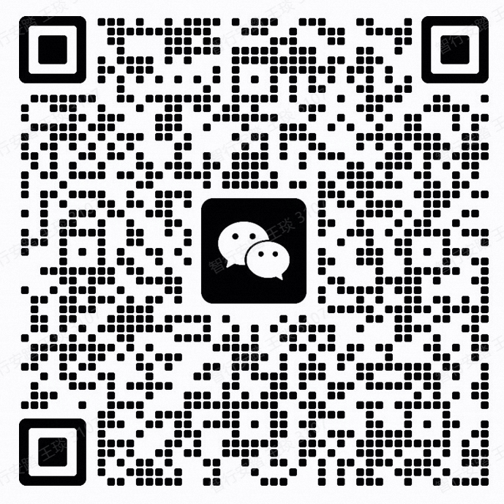

**投递可填内推码：DSMVWyRF**

**请扫码进群，我们将在群内给大家同步最及时的安踏集团信息及安踏物流校招信息；一对一解答大家的求职疑问，给到大家最专业的校招面试经验分享，助力大家找到最心仪的工作，开始职场璀璨生涯~**

**一、公司简介**

**（一）安踏集团**

安踏集团（2020.HK），是一家专门从事设计、生产、销售和运营运动鞋服、配饰等运动装备的综合性体育用品公司，经过近30年的发展，安踏集团已经从一家传统的民营企业转型成为具有现代化治理结构和国际竞争能力的公众公司。从2015年起，安踏集团一直是中国最大的体育用品集团，目前市值超过4000亿港币。

近年来，集团确立了“单聚焦、多品牌、全渠道”的发展战略，现已拥有安踏、安踏儿童、FILA、FILAKIDS、DESCENTE、SPRANDI、KOLONSPORT、KINGKOW、NBA及Amer Sports等国内外多个知名品牌。展望未来，安踏集团致力于成为受人尊重的世界级的多品牌体育用品集团。

**（二）安踏物流**

福建安踏物流信息科技有限公司正式成立于2018年3月，是安踏集团旗下全资子公司。安踏体育物流产业园（南中国总仓），为一体化科技产业园，总占地面积522亩，总投资50亿元，分两期建设，目前一期总建筑面积达18.9万平方米，可支持500亿生意体量，是智能型、科技型、现代化的物流中心，高效支持安踏集团发展战略实现，引领集团业务变革与创新。

安踏物流应用全球领先的仓库管理系统 (WMS) 以及仓库控制系统(WCS), 设备、系统双动力，建成高度集成化、自动化与信息化为一体的大数据处理平台。智能物流园采用了领先的AS/RS自动立体仓储系统、自动输送线、箱式分拣机、无人堆垛机等先进设备，配备托盘搬运机器人、仓储管理系统和物流控制系统。设备总投资5个亿，均采购自德国、日本、荷兰、美国等国，是目前行业内最先进的物流中心。

**（三）集团荣誉：**

《财富》**中国500强**

福布斯**全球最佳雇主500强**

Brandz 最具价值**全球品牌服饰类TOP10**

安踏**16年牵手奥运**，连续**8届中国奥委会官方合作伙伴**

**二、招聘信息**

**1、招聘岗位**

|  |  |  |
| --- | --- | --- |
| **岗位** | **招聘人数** | **职位要求** |
| 运营分析岗 | 5 | 1、2025届本科或硕士及以上学历； 2、喜欢物流行业，抗压力强，有韧性，热爱运动；有领导潜质，良好的沟通及协调能力；积极向上，不满足于现状，敢于不断挑战更高目标； 3、优秀学生干部或获得校/院级荣誉的学生优先。 |
| 运输规划岗 | 5 |
| 仓储管理岗（海外） | 3 |
| 设备管理岗 | 5 |
| 订单计划岗 | 5 |
| 仓储运营岗（国内） | 10 |
| 运输运营岗 | 5 |
| KA岗 | 3 |
| 国际物流岗 | 3 |

**2、薪资构成**

领先物流行业薪资水平

高标准起薪+生力军专享荣誉津贴+丰厚绩效奖金

**3、公司福利**

超有力保障：五险一金、补充商业医疗保险、年度体检、安居补贴、和敏基金会

超全面关怀：海景公寓、Free健身房、多元体育社团、多品牌内购、四季制服卡、节假日福袋

超给力假期：福利假期、年假、产假、陪产假、公益假、带薪病假。

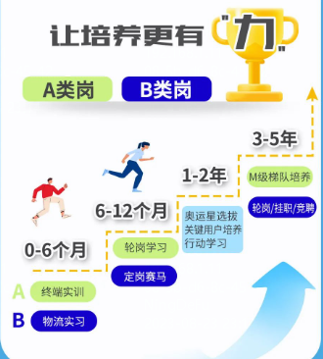**4、校招生培养发展计划**

**5、面试流程：**网申&AI测评→无领导小组讨论→案例分析/终试→Offer

**6、工作地址：泉州、成都、佛山、郑州、苏州、海外**

**三、简历投递：**

方式一：关注“ATL安踏物流”公众号，对话框点击“了解ATL-校园招聘” 版块，选择岗位进行投递。

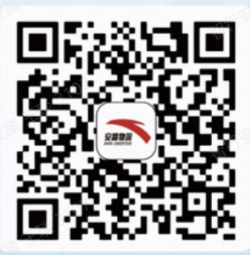“安踏物流招聘”公众号

方式二：扫描“简历投递二维码”即可投递简历。

简历投递二维码